

Dirección: Campo De Las Naciones, C. de Ámsterdam, N° 3, Barajas, 28042 Madrid Teléfono: 917 21 18 18

Tarifas Novotel Congreso Prevencionar
- Noches 24 y 25: habitación de uso individual 160€ y doble 180€
- Noche 26: Habitación de uso Individual 140€ y doble 160€

Tarifas por día con desayuno e IVA incluidos
- Confirmación bajo disponibilidad del hotel
- Tarjeta de crédito válida para confirmar reserva
- Cancelaciones con 15 días o más de antelación: sin gastos.
- Cancelaciones con 14 días o menos de antelación: 100% de gastos.

RESERVA DE HABITACIONES:

- Clic en el enlace,
- Selecciona "tarifas especiales"
- y escribir "PREVENCIONAR"

ENLACE: https://acortar.link/NLxITJ

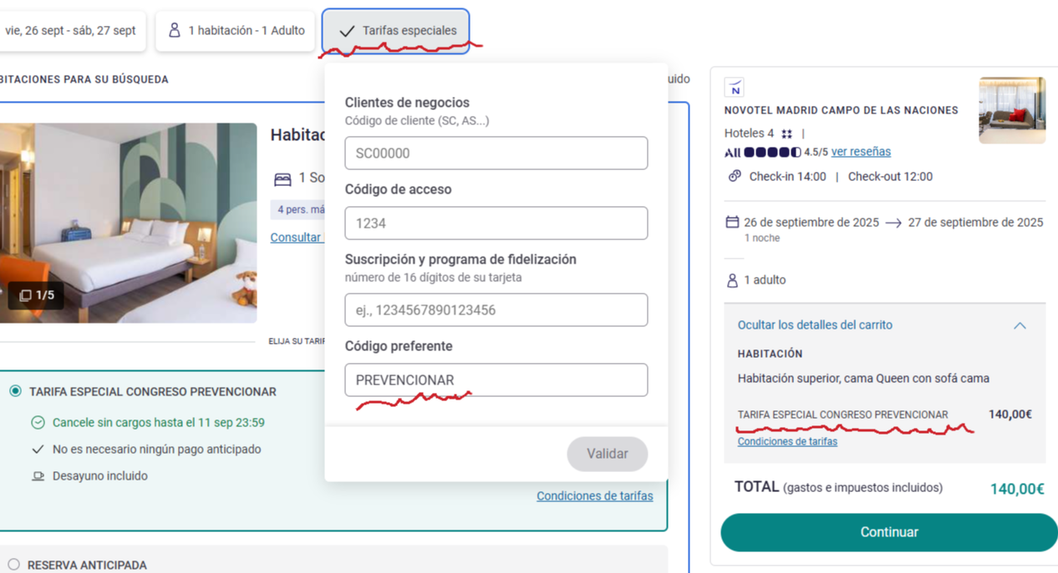

Asegúrate, antes de continuar al pago, que figura: "TARIFA ESPECIAL CONGRESO PREVENCIONAR"

